# Documentatie Backend project

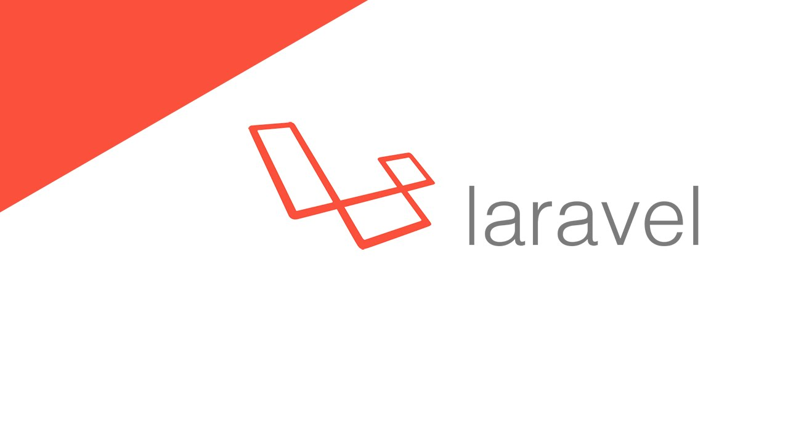

Namen: Netanel Dorothea, Patrick Devilee, Wendy Segaar  
Studiejaar: 2018/2019  
Werkgroep: 1  
Projectleider: M. Boukiour  
Inleverdatum:   
Versie:1.0

Inhoudsopgave

Documentatie Backend project 1

Klassendiagram 3

ERD 4

# Klassendiagram

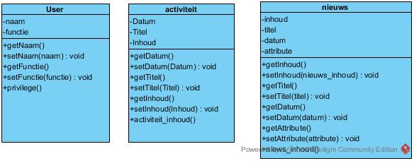

# ERD

